**创新的历程**

小学五年级,我真正开始学习计算机.在王强老师的引导下,我学习BASIC语言,并走上了计算机之路.对我来说,这是一条光明无限的大道,它带给我的是一种独特的快乐,一种理想的获得,一种真实的成就的感受.我开始意识到,理想不再是梦,而是触手可及又富有挑战的现实.

－－甄羿 天津市实验中学、闽侯路小学

* 五年级的暑假,我加入了Intel求知计划的培训.

我

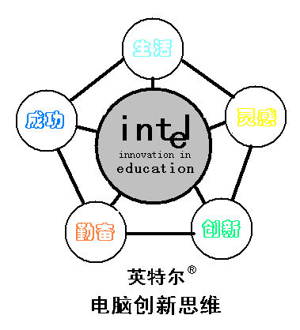参加的那一届是第一届,很有纪念意义的一届,同时与我参加的还有我的好朋友,徐少康.它在我们完成最终作品时提供了巨大的帮助。我们共同合作，并一起经历了这极其难忘的历程。我们有数不清的作品，成功的合作，和幽默风趣的老师。每次我们都会尽可能的挑战自己的创意极限，虽然有很多作品现在看起来都有点过时了，不过却留下了美好的回忆和充实的学习体会，我觉得这是我上过的最独特，最有魅力的课程，说是课程，倒不如说是一种生活，一种具体的创造环境。很好的使我有更广阔的思想，灵感和对梦的追求的精神。它带给我的，本身就是美德与好的品质，在之后的道路中，我引以为傲的创新精神和敢于挑战困难的勇气，全部来自于这里。这里就是我梦开始的地方。

* 我说过，这更是一种生活。

最

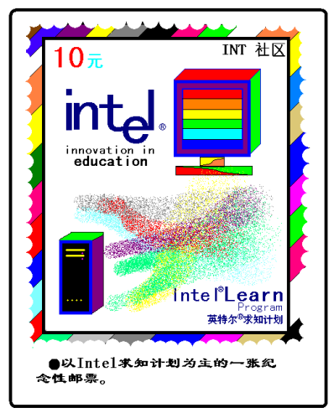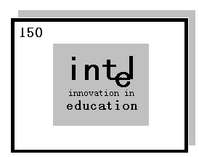初，我记得是从Microsoft的绘图开始学习的，看似简单的绘图，其实发挥你的想象，没有画不出来的东西，我们的第一张创作就是这张邮票（右图）。简单的邮票用简单的拆分与拼合－－如Intel标志－－就能完成较好的效果，对于当时的我来说，这无疑就是莫大的创新。积土成山，风雨兴焉；积水成渊，蛟龙生焉 。于是，就有了后来的最终作品（左图：邮票）。创新是可以积累的，慢慢的，从我们学习MS Word, Excel, PowerPoint等更加复杂的应用软件时，我们所能做的自然也更多了。

抛

开这些抽象的作品，更快乐的是与合作伙伴们共同去创造，去商量，去考虑并解决问题的乐趣。后来上了初中，我仍然参加了这个计划，那时的伙伴就更多了，我们的小组还拥有自己的名称“奇幻天龙”，大家在一起共同“开发”、创造的热情是我无法使用语言描述的，它有脱离了语言表达的情感融合在里面，我们不是在应付作业，而是真正的把它当作艺术品对待。于是，我们不但有了好的成绩，大家在一起的快乐日子，还使我们有了好朋友，我们真心的喜欢合作，喜欢因为创新使我们的作品有炫目的感觉。所以,当时我们都很具有挑战精神，攻克一个又一个的难题是我们学习计算机的动力，以至于计算机课渐渐的成为了我最喜欢的课程。我们的作品也自然不再是没有生命的数码，而是超越为了我们对生活的切实的表达。

还

记得在最终幻灯片展示的时候，王老师为我们设计的TX “人型” 标志（由人去摆出这个造型，TX 是我们当时作品的主题名称），和大家共同奋斗的时刻。我不敢说我们的作品一定是当时最好的，不过我敢肯定，我们的作品是当时最有创意的。我们每个成员都是艺术家，用手中的画笔去描摹我们所想到的“快乐”，用创意的头脑去谱写动听的旋律。

* 或许你想知道我们合作的真实内幕。

当

然，最终的总是压轴的重头戏。所有的体会也在我们制作最终作品时得到了升华。小学的最终作品被中国计算机学会录取使我至今记忆犹新。上初中时，我们的最终幻灯片作品可以说是我们在Intel求知计划的巅峰之作，时至今日也不觉得过时。不单是怀旧，他融入了我们整个“奇幻天龙”小组的心血。

大

概最终作品历时一个月。最初的构思是由我来完成的，这个过程很快，主要得时间也都用在了整体的制作上，因为当时我们每个人都是热血沸腾的。接下来就是具体的设计，我们一边设计一边制作，我是主要的制作人，工作量最大。过程是很享受的，你看不到我们人，却可以通过作品看到我们的快乐的灵魂。就是一台普通的计算机，围着我们几个快乐的伙伴，讨论着作品的每一个细节，动作和色调的匹配。接着就是分步制作，每个成员都有自己应该完成的那一份。各尽所能的去创造，而不单单是制作，所以作品的质量很高。

完

成后大家再一起“组装” 作品。中途就遇到了比较棘手的问题，但问题并不出在作品本身，而是兼容性问题，所以为了最后的演示（最后的演示要在office2000上进行），大家便重新设计了全部的动作。没错，这的确是艺术品，我们尽情的勾勒，涂抹，修改，上色。精心的设计这件工艺，反复雕琢并且我们还设法将我们其它好的作品融合进去，于是就有了这样的成品。

* 计划之余

后

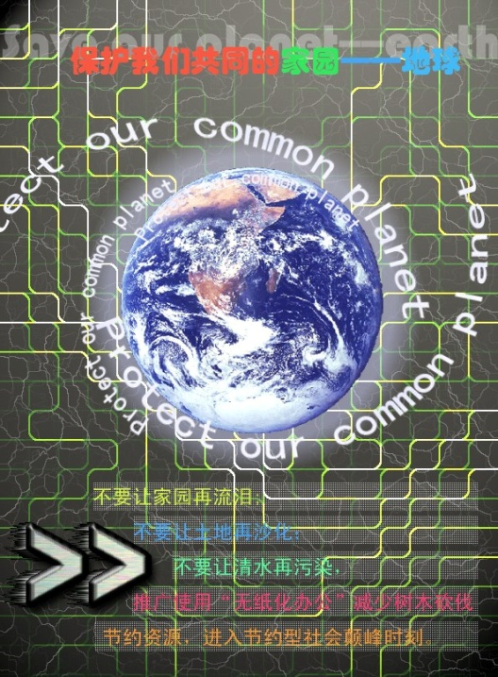来，我与我组内的一个成员共同设计海报，参加Intel求知计划海报创作大赛，荣获了一等奖，并成为唯一代表天津市入围全国的作品。我使用我学到的技术也为学校设计了一次标志和宣传报(如图)。其实当时的技术现在看起来都略显落后，再过不久也很少有人会去使用office 2000。不过我们学到的思想与创新精神却不会落后。它只会随着时代的进步而变得越来越重要，以至于成为生活不可脱离的重要组成。

我

的学识浅薄，无法去解释“求知计划”，尽管如此，我所看到的也已不再是简单求知，或者是单一的计划。我觉得，这是一种富有“创造性”的培养。长观远望，也许计算机技能并不算什么，你今天学到的技能，说不定明天就不再可用。可是计划培养出来的思想，创新，合作和它所激发的灵感与对生活感悟隐约的培养将受益终身。

求

知计划的过程虽然短暂，所取得的成绩也会被光阴的流逝所冲淡，我个人更看重的，是能力的培养，一种精神力量的积累，所以“求知”二字，显得格外绝妙。想“求”知则必须锻炼自己的能力，一般的诸如读书或者学习的能力。更高境界的则是感悟生活的能力，创新能力。与伙伴们的合作也使我学会了用宽阔的胸怀接纳不同的想法。这些才是无价之宝，值得我一生去享用。

* 而这种精神，也就成为了我路途上应对困难和发奋自我的信念所在，真诚的感谢我的老师，伙伴们和“Intel求知计划”。